Классификация игровых технологий в педагогике включает следующие виды игр:
Творческие. В таких играх ребёнок проявляет выдумку, инициативу, самостоятельность. Творческие проявления разнообразны: от придумывания сюжета и содержания игры до перевоплощения в ролях, заданных литературным произведением. Творческие игры делятся на режиссёрские, сюжетно-ролевые, театрализованные, игры со строительным материалом.
Подвижные. Классифицируются по степени подвижности: игры малой подвижности, средней подвижности, большой подвижности. Также выделяют игры по преобладающим движениям: с прыжками, с перебежками и другие. Ещё один критерий классификации — предметы, которые используются в игре: с мячом, с лентами, с обручами и другие.
Дидактические. Отличаются чётко поставленной целью обучения и соответствующими ей педагогическими результатами. Дидактические игры берут на себя познавательную нагрузку, функцию интеллектуального развития ребёнка. Они развивают умение оперировать как предметами, так и понятиями.
Методика проведения игровых технологий
1.Проведение дидактических игр с правилами:
-Ознакомление детей с содержанием игры и дидактическим материалом (показ предметов, картинок, краткая беседа).
-Объяснение хода и правил игры. При этом воспитатель обращает внимание на поведение детей в соответствии с правилами, на чёткое выполнение правил.
-Показ игровых действий — воспитатель учит детей правильно выполнять действие, доказывая, что в противном случае игра не приведёт к нужному результату.
-Определение роли воспитателя в игре — его участие в качестве играющего, болельщика или арбитра. Педагог направляет действия играющих (советом, вопросом, напоминанием).
2.Проведение подвижных игр с правилами:
-Обязательным условием является предварительное разучивание движений как имитационных, так и физических упражнений, действий, которые дети выполняют в игре.
-Для лучшего понимания игрового сюжета педагог проводит предварительную работу: читает художественные произведения, организует наблюдения за природой, за животными, просмотр видеофильмов, беседы.
-Подбор игры.
-Подготовка атрибутов игры – педагог изготавливает атрибуты вместе с детьми или в их присутствии (в зависимости от возраста).
-Организация игры.
-Ознакомление детей с новой игрой проводится четко, лаконично, образно, эмоционально и продолжается 1,5–2 мин. Объяснение сюжетной подвижной игры дается после предварительной работы по формированию представлений об игровых образах.
-Объясняя игры с элементами соревнования, педагог уточняет правила, игровые приемы, условия соревнования.
-Первоначально варианты игры педагог придумывает сам или подбирает из сборников подвижных игр; учитывая постепенно усложнение правил, повышая требование к их исполнению. Постепенно к составлению вариантов подключаются и дети, что способствует развитию детского творчества.
-Соблюдение правил игры, техники безопасности.
-Анализ игры.
3. Структура творческих игр в ДОУ зависит от вида игры: сюжетно-ролевой, режиссёрской, строительной или театрализованной.
Сюжетно-ролевые:
-Сюжет — отражение определённых действий, событий, взаимоотношений из жизни окружающих. Например, игры в семью, детский сад, больницу, магазин.
-Роль — игровая позиция: ребёнок отождествляет себя с персонажем сюжета и действует от его имени. Роль выражается в действиях, речи, мимике, пантомиме.
-Правила — в процессе игры устанавливаются самими детьми (а в некоторых играх — педагогом), определяют и регулируют поведение и взаимоотношения играющих.
Режиссерские: ребёнок не берёт на себя постоянной роли, а наделяет ролевым значением кукол, фигурки зверей, предметы-заместители.
-Сюжет — ребёнок придумывает сюжет, сценарий, нередко объединяя в одной игре несколько сюжетов или событий разного происхождения.
-Отдельные эпизоды (сцены) — ребёнок придумывает, затем исполняет, действуя за персонажем (игрушки, предметы), говоря за каждого или объясняя всё, что происходит.
-Речь — главный компонент, часто звучит как «дикторский текст за экраном».
Строительные: дети отражают окружающую жизнь в разнообразных постройках с помощью различных материалов и игровых действий с ними.
-Замысел — решение умственной задачи, решение которой требует предварительного обдумывания: что сделать, какой нужен материал, в какой последовательности должно идти строительство.
-Демонстрация практических приёмов стройки с проговариванием ключевых слов, например, как правильно соединить детали, соорудить стены способом приставления брусков.
-Создание проблемной ситуации — например, сказочные герои просят о помощи, не умеют строить, не знают, какой материал нужно использовать.
Театрализованные:
-Сценарий — на основе литературного произведения.
-Использование элементов костюмов, декораций или театральных кукол.
-Работа над ролью — ребёнок подбирает присущий ему тембр голоса, темп речи и движения, пластически передаёт особенности походки, жестов.
-Организация оформительской деятельности — изготовление кукол, элементов декораций и костюмов.

Немаловажно использование игровых компьютерных технологий в обучающих целях. Мир не стоит на месте, и сегодня использование информационно технологических инноваций в образовательных учреждениях обретает всё большую популярность (хотя многое здесь зависит от финансовых возможностей организации). Разработано немало компьютерных игр и онлайнсервисов по обучению детей навыкам письма, счёта, решению логических задач и многому другому.


Например, обучающий сайт-игра «Разумейкин», предоставляющий задания для интеллектуального развития дошкольников и учеников начальных классов. Для одних только детей 3–4 лет разработано 135 развивающих заданий.


Ещё один интересный онлайн-сервис, который может быть полезен воспитателям при подборе обучающих игр для воспитанников, — «Мерсибо». Здесь педагог может не только найти более 200
разнообразных игр для дошкольников, но и создавать аппликации (раздаточные материалы к занятиям) в режиме онлайн.


Другой вид педагогических технологий для занятий с дошкольниками — социоигровые, способствующие повышению воспитательного потенциала занятия. Их главная задача состоит в том, чтобы обучение ребёнка строилось не на принуждении со стороны взрослого, а на личной увлечённости и мотивации. Социоигровая технология меняет подход к ребёнку: дошкольник становится не объектом, а субъектом своего обучения в атмосфере взаимопонимания и уважения. Благодаря ей ребёнок перестаёт бояться совершить ошибку и задать глупый вопрос, учится эффективно поддерживать коммуникацию с людьми различного возраста. Важной частью социоигровой технологии являются коммуникативные игры, с картотекой которых можно ознакомиться по Qr.

Сайт IQsha.ru позаботится о всестороннем развитии ребенка, нет рекламы и внешних ссылок. Домашние задания, распечатки, квесты, обучающие мультфильмы, удобная статистика для отслеживания прогресса занятий.

Памятка «Применение игровых технологий в образовательном процессе ДОО»

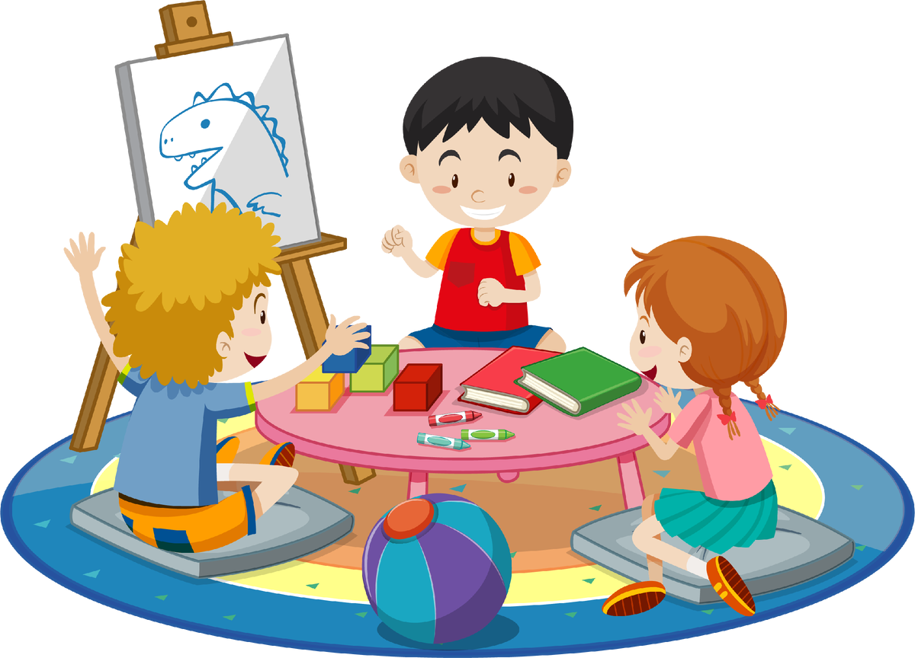

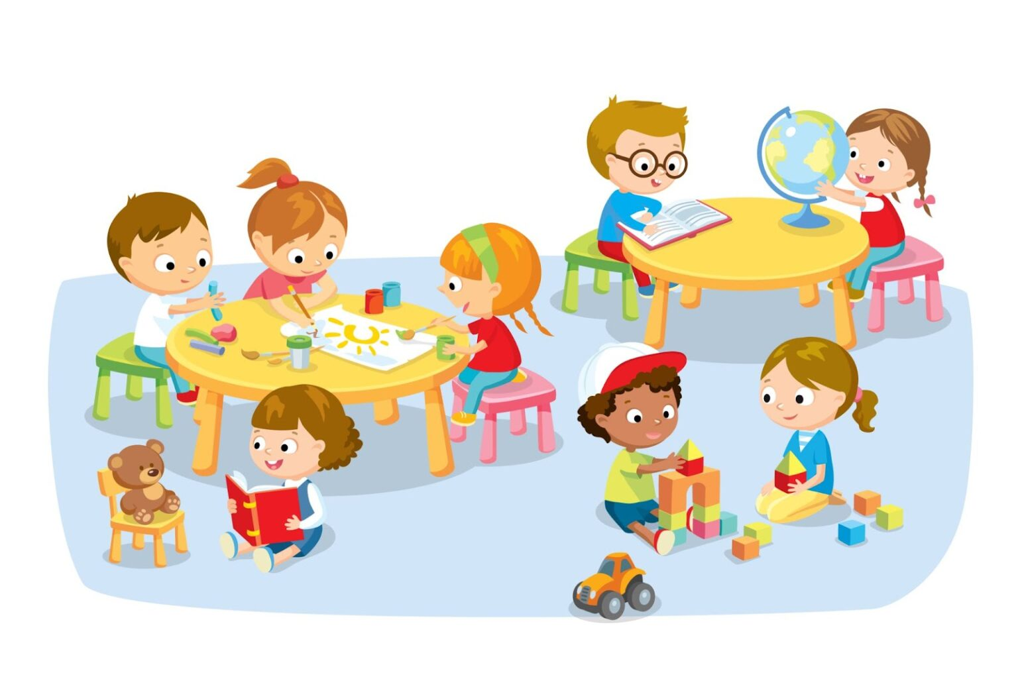

"Играемся" - еще один сайт с обучающими бесплатными играми для детей. Игры разбиты на категории: на внимание и память, на логику и мышление, загадки и ребусы, пазлы, для малышей и другие.
Рекомендации по организации игрового процесса:
•Создавайте развивающую предметно-пространственную среду: обеспечьте наличие разнообразных игровых материалов, атрибутов, костюмов, декораций.
•Учитывайте индивидуальные особенности детей: подбирайте игры, соответствующие интересам, потребностям и возможностям каждого ребенка.
•Поощряйте детскую инициативу и самостоятельность: дайте детям возможность самим выбирать игры, роли, сюжеты, правила.
•Поддерживайте положительный эмоциональный фон: создавайте атмосферу радости, увлеченности, доброжелательности.
•Анализируйте игровой процесс: наблюдайте за детьми во время игры, отмечайте их успехи и трудности, делайте выводы для дальнейшей работы.
В заключение
Использование игровых технологий – это не просто развлечение, а эффективный метод обучения и воспитания дошкольников. Внедряя игровые технологии в образовательный процесс, вы создаете условия для гармоничного развития личности каждого ребенка!

Значение игровых технологий в дошкольном образовании
- Развивают познавательные, коммуникативные и социальные навыки у детей.
- Способствуют эмоциональному развитию и формированию личностных качеств.
- Обеспечивают мотивацию детей к обучению через интересные и увлекательные формы деятельности.
Успехов вам в работе!
Официальный сайт ГАУ ДПО «БИПКРО»

